

ZMĚNOVÝ LIST ČÍSLO: 2 - Anglické dvorky č. 1 ,7, 8

|  |  |
| --- | --- |
| STAVBA: | STRAKOVA AKADEMIE - OPRAVA VNĚJŠÍHO PLASTE A OPLOCENI |
| SMLOUVA CISLO ZE DNE: | 17/258-0 , S00071/INV/2017/105 ze dne 24.8.2017 |
| OBJEDNATEL/IČ: | Česká republika - Úřad vlády České republiky/ 00006599 |
| ZHOTOVITEL/IC: | Sdružení „Strakova akademie - HTCZ + GEOSAN" / 46678468 |

Dohodnuté změny:

Popis změny:

Po započetí bouracích práci byly konstatovány rozdílné souvrství a technický stav nosných konstrukcí anglických dvorků č. 1, 7,8 Viz příloha č.1

Dopad do ceny:

Zvýšení ceny o částku 8 630 Kč bez DPH Viz příloha č.3

Dopad do termínu:

Prodloužení termínu o 34 dní na činnostech týkajících se anglických dvorků. - lhůta od připravenosti 3 ks vzorků v anglických dvorcích až po předání projektové instrukce - viz zápisy z KD a stavebním deníku. Nemá dopad do celkového termínu.

Ostatní:

Přiíohy:

1. Projektová instrukce
2. Fotografie pořízené po provedení sondy
3. Rozpočet ceny změny díla

1/1



Projektová instrukce č. 02

Strakova akademie

Obnova vnějšího pláště a oplocení

Nábř. Edvarda Beneše 128/4, Praha 1 - Malá Strana

Vydal:

Studio acht, spol. s.r.o

Za Zámečkem 746/3,158 00 Praha 5 - Jinonice Ing. Pavel Jakoubek, Ing. Marek Wollner

Datum vydání: 24.11. 2017

Profese: Architektonicko-stavební část

Počet stran/příloh: 1+3

věc: Anglické dvorky č. 1, 7, 8

Popis:

Po započetí bouracích prací byly konstatovány rozdíiné souvrství a technický stav nosných konstrukcí anglických dvorků 6.1,7, 8.

č. 1 - viditelná omítková vrstva byla aplikována na geotextilii a nopovou folii. Na toto souvrství navazuje nosná zeď dvorku. Projekt předpokládal omítkovou vrstvu přímo na zdivu.

č. 7 - viditelná omítková vrstva byla aplikována na vrstvu torkretu s největší pravděpodobností stříkaného na nosnou zeď dvorku, Projekt předpokládal omítkovou vrstvu přímo na zdivu.

č. 8 - nosná zeď dvorku po otlučení omítkové vrstvy vykazuje vyšší míru degradace než projekt předpokládá!.

Důvod: Sondy pro potřeby projektové přípravy byly provedeny pouze v místech, kde byla po ohledání konstatována vyšší míra degradace konstrukcí, toto se netýká dvorků č. 1 a 7, které vykazovaly obstojný technický stav. V případě dvorku č. 8 byla sonda provedena, ale neprokázala výše zmíněné skutečnosti tj. vyšší degradaci zdiva.

Návrh:

č. 1 - odstranění nopové folie a geotextílie včetně nanesené omítkové vrstvy a dále dle poznámky PF19.1a viz projektová dokumentace

č. 7 - odstranění omítky v celém rozsahu, odstranění degradovaných a odloučených ploch torkretu (tl. 50 mm, předpoklad 50% plochy stěny dvorku), vyrovnání povrchu omítkou na bázi hydraulického vápna a dále dle poznámky P19.1a viz projektová dokumentace tj. minerální hydroizolační stěrka, omítka na bázi hydraulického vápna, silikátový nátěr

č. 8 - vybourání cihelného zdiva {rozsah dtto výkres) v tl. 150 mm do hloubky cca 1 řada pod dno dvorku (záběry volit cca 1 bm), očištění zdiva, vyrovnání zdiva vápennou hydraulickou maltou a vyrovnáni vodorovné roviny pro založení přizdívky, montáž nopové folie tl. 20 mm po celé výšce zdi, přizdivka z betonových tvárnic ztraceného bednění tl. 100 mm (beton C20/25, ztuženo betonářskou výztuží, průběžně po výšce kotvit k cihelné zdi min. ve dvou výškových úrovních, v druhé a poslední řadě ponecháni distance 20-30mm ve svislých spárách tj. vytvoření škvír), nová omítka na bází hydraulického vápna tl. 20 mm, nátěr silikátový vícevrstvý v odstínu dle fasád. Oproti poznámce PF 19.1a nebude prováděno odsolení obnaženého zdiva a hydroizolační stěrka nebude provedena na celou výšku stěny (pouze do výšky 200 mm od dna dvorku v návaznosti na vodorovnou hydroízolaci)

Příloha:

č. 1 - Půdorys a pohled na stěnu angl. dvorku č. 8 včetně specifikace postupu prací na angl. dvorcích č. 1, 7, 8 č. 2 - Řez stěnou anglického dvorku č. 8 včetně specifikace postupu prací na angl, dvorcích č. 1, 7, 8 č. 3 - Položkový rozpočet (nové konstrukce + procesy, odpočty)

Upozornění: Zhotovitel je povinen informovat investora a technický dozor stavby o dopadech do ceny a harmonogramu díla do pěti pracovních dni od obdržení pokynu.

ANGL DVOREK Č. 8 - ŘEZ

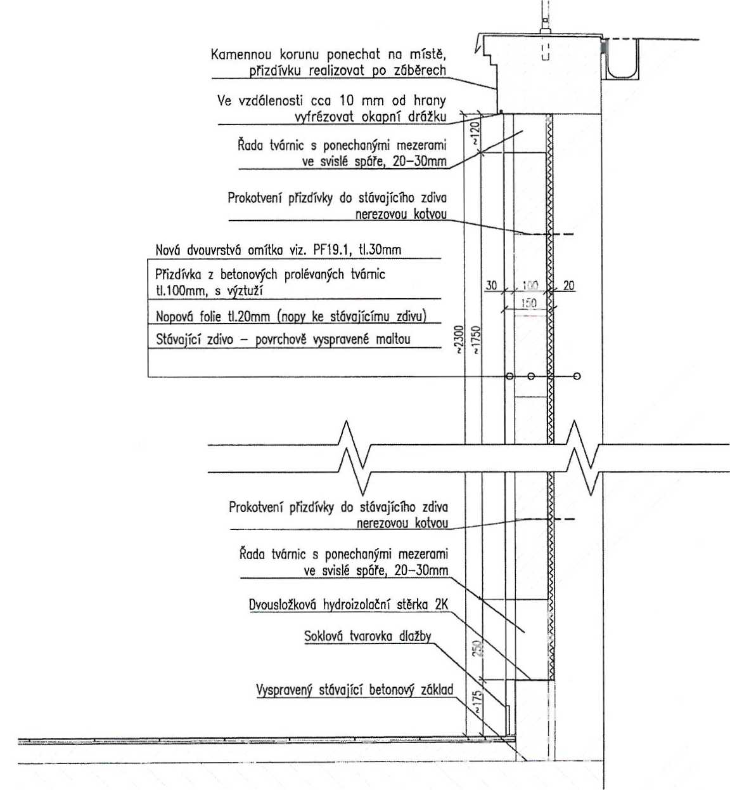

POZNÁMKY

Standardy materiálů a postupy prací dtto poznámky k výkresům ANGL DVOREK C. 1

1. Demontáž nopové folie a geotextílie

Z Odstranění omítkových vrstev krytých nopovou folií

3. Dále dle poznámky k fasádám PF19.1a

ANGL DVOREK Č. 7

1. Odstranění omítky v celém rozsahu
2. Odstranění degradovaných a odloučených ploch torkretu
3. Nová vyrovnávací omítko na bázi hydraulického vápna (vyrovnání plochy)
4. Nanesena minerální izolační stěrka 1K odolná síranům ve více vrstvách (standard: systém Kiesol + Sulfotexschlmme fi Remmers, Oxal DSHS fí MS Bauchemie). Napojení na hydroizoiaci podlah anglických dvorků, zatažení pod korunu zdi)
5. Nová omítka na bázi hydraulického vápna tl. 20 mm
6. Nátěr silikátový vícevrstvý v odstínu dle fasád

ANGL DVOREK č. 8

rada

1. Vybourání cihelného zdiva (rozsah dtto výkres) v ti. 150 mm do hloubky cca pod dno dvorku - záběry volit cco 1 bm
2. Očištění zdiva
3. Vyrovnání zdiva vápennou hydraulickou maltou o vyrovnání vodorovné roviny pro založení piizdívky
4. Montáž nopové folie tl. 20 mm po celé výšce zdi
5. Přlzdívka z betonových tvárnic ztraceného bednění tl. 100 mm - beton C20/25, ztuženo betonářskou výztuží - průběžně po výšce kotvit k cihelné zdi (min ve dvou výškových úrovních) - v druhé a poslední řadě ponechání distance 20-30mm ve svislých spárách (vytvoření škvír)
6. Nová omítka na bázi hydraulického vápno U. 20 mm
7. Nátěr silikátový vícevrstvý v odstínu dle fasád

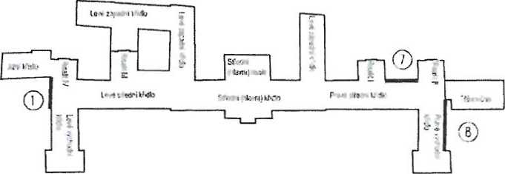

|  |  |  |  |  |  |
| --- | --- | --- | --- | --- | --- |
| STRAKOVA AKADEMIE | OBNOVA VNĚJŠÍHO PLÁŠTĚ A OPLOCENÍ | PROJEKTOVÁ INSTRUKCE C.2 - ANGLICKÉ DVORKY Č. 1, 7. 8 | 11/2017 | 1:10 | 02 |
|  | TENTO VÝKRES JE MAJETKEM STUDIA ACHT.SPOL. S R. 0. A NEMŮŽE BYT KOPÍROVÁN BEZ P.oEMNÉHO SOUHLASU. STUDIO ACHT. SPOL. S R. 0. ZA ZÁMEČKEM 74 „ 3. 158 n PRAHA 5 - JINC VICE. WVVW.STUDIOACHT.C;. í nail sluf .ad | | | . '•studio.-chl.uf | |

ANGL DVOREK Č. 8 - POHLED A

POZNÁMKY

Standardy materiálů a postupy prací dtto poznámky k výkresům ANGL DVOREK Č. 1

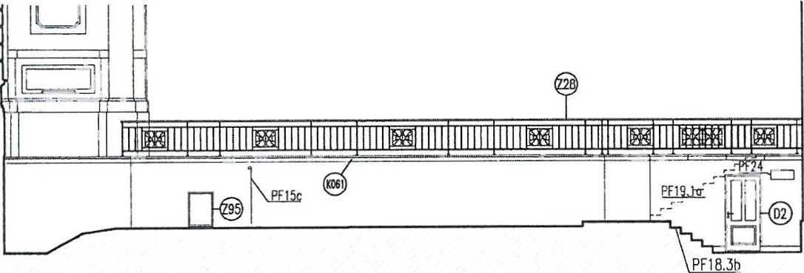

1. Demontáž nopové folie a geotextílie
2. Odstranění omítkových vrstev krytých nopovou folií
3. Dále dle poznámky k fasádám PF19.1a

ANGL DVOREK C. 7

1. Odstranění omítky v celém rozsahu
2. Odstranění degradovaných a odloučených ploch torkretu
3. Nová vyrovnávací omítka na bázi hydraulického vápna (vyrovnání plochy)
4. Nanesena minerální izolační stěrko 1K odolná síranům ve více vrstvách (standard: systém Kiesol + Sulfatexschlmme fí Remmera, Oxol DSHS fí MS Bauchemie). Napojení no hydroizolaci podlah anglických dvorků, zatažení pod korunu zdi)
5. Nová omítka na bázi hydraulického vápna tl. 20 mm
6. Nátěr silikátový vícevrstvý v odstínu dle fasád

ANGL DVOREK Č. 8

ANGL DVOREK C. 8 - PŮDORYS

1. Vybourání cihelného zdiva (rozsah dtto výkres) v tl. 150 mm do hloubky cca 1 řada pod dno dvorku - záběry volit cca 1 bm
2. Očištění zdivo
3. Vyrovnání zdiva vápennou hydraulickou maltou a vyrovnání vodorovné roviny pro založení pfrzdrvky
4. Montáž nopové folie tl. 20 mm po celé výšce zdi
5. Přizdívka z betonových tvárnic ztraceného bednění tl. 100 mm - beton C20/25, ztuženo betonářskou výztuží - průběžně po výšce kotvit k cihelné zdi (min ve dvou výškových úrovních) - v druhé a poslední řadě ponechání distance 20-30mm ve svislých sporách (vytvoření škvír)
6. Nová omítka na bázi hydraulického vápna tl. 20 mm
7. Nátěr silikátový vícevrstvý v odstínu dle fasád

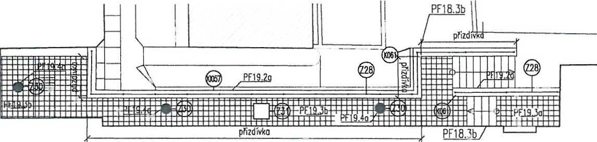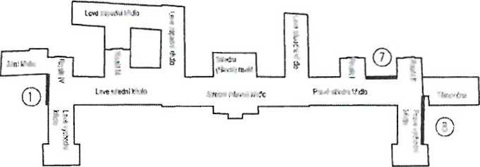

|  |  |  |  |  |  |
| --- | --- | --- | --- | --- | --- |
| STRAKOVA AKADEMIE | OBNOVA VNĚJŠÍHO PLÁŠTĚ A OPLOCENÍ | PROJEKTOVÁ INSTRUKCE Č.2 - ANGLICKÉ DVORKY Č. 1. 7, 8 | 11/2017 | 1:50 | 01 |
|  | TENTO VYKREr JE MA iíTKEM STUDIA ACHT.SPOL S R. O. A NEMŮŽE BÝT KOPÍROVÁN BEZ PÍSEMNÉHO SOUHLASU. STUD'1 ACHT. SPOL. S R. 0.. ZA ZÁMEČKEM 74' 3. 158 00 PRAHA 5 - JINONICE. [**WWW.STUDIOACHT.C**](http://WWW.STUDIOACHT.C) e-niail ■ udkiaclll'' .t.jtf .1 | | | | EZ |

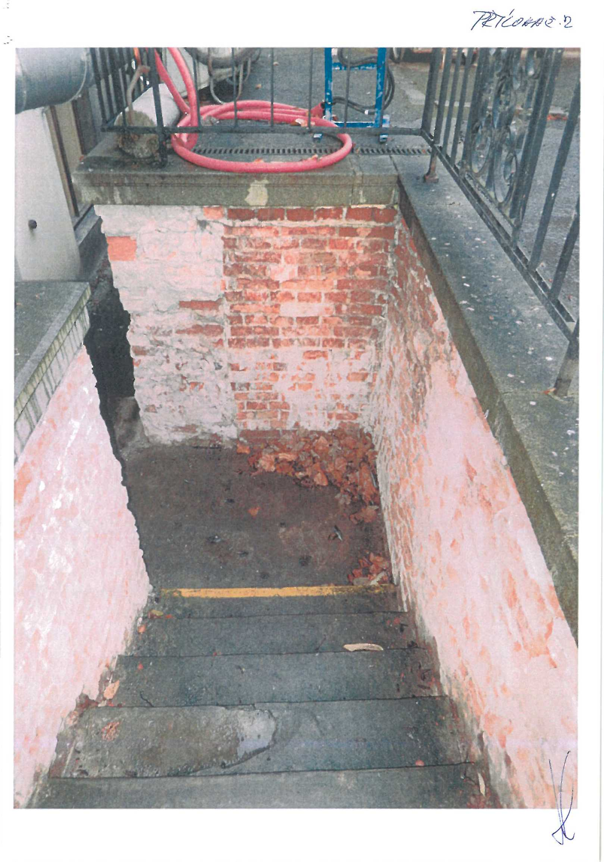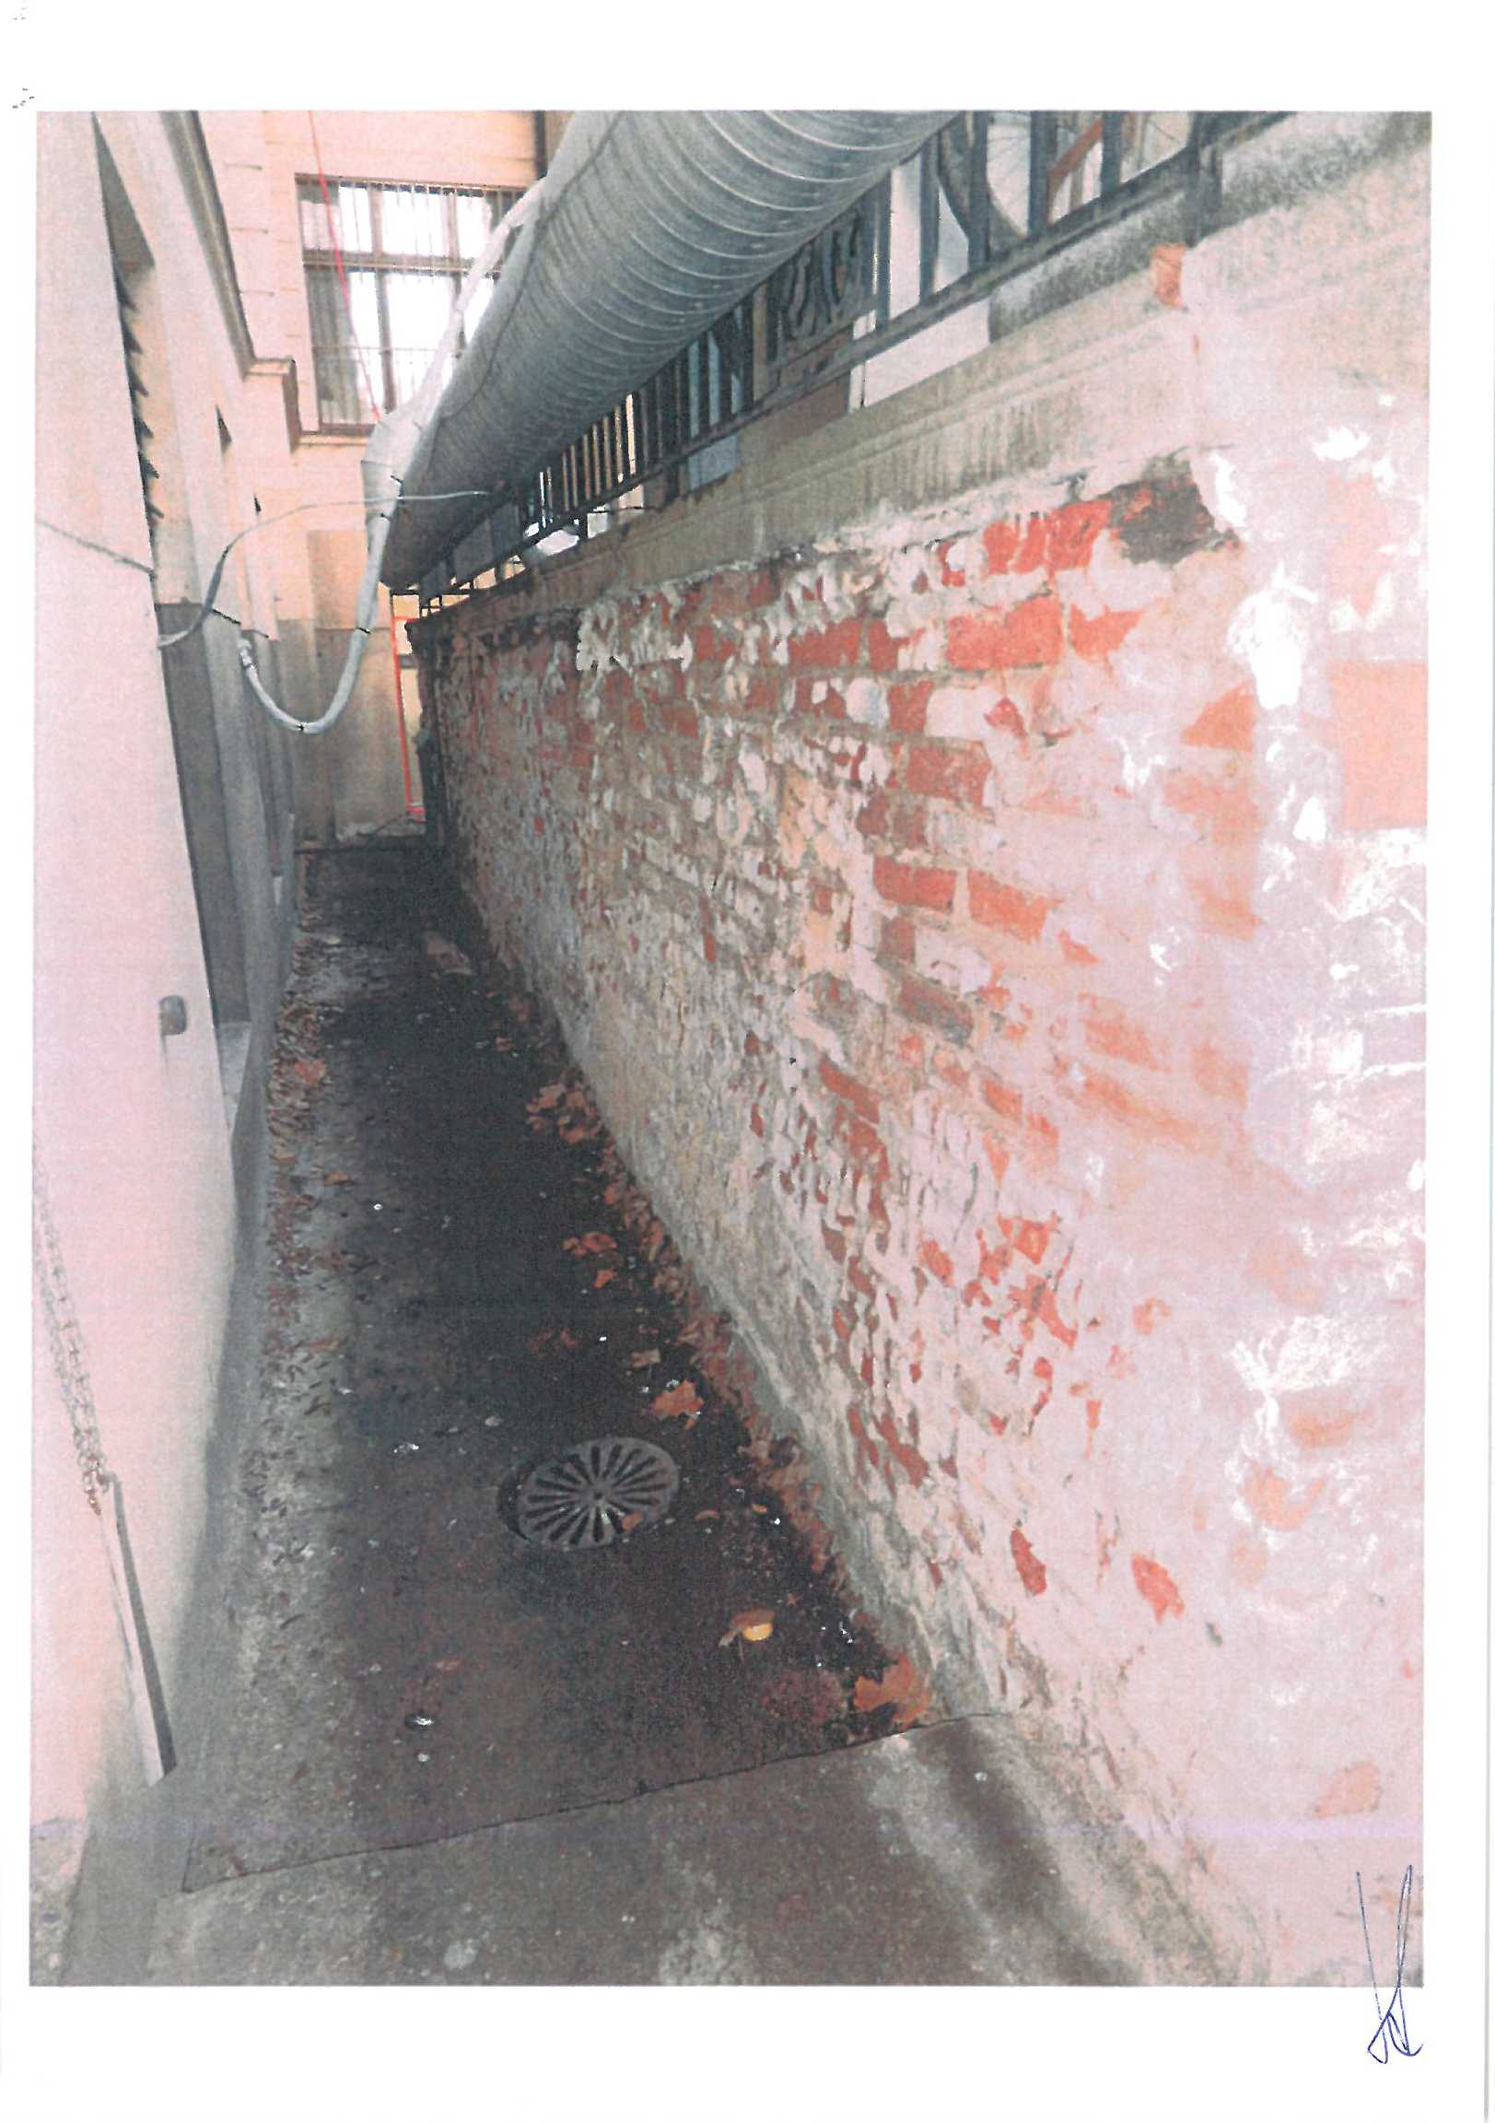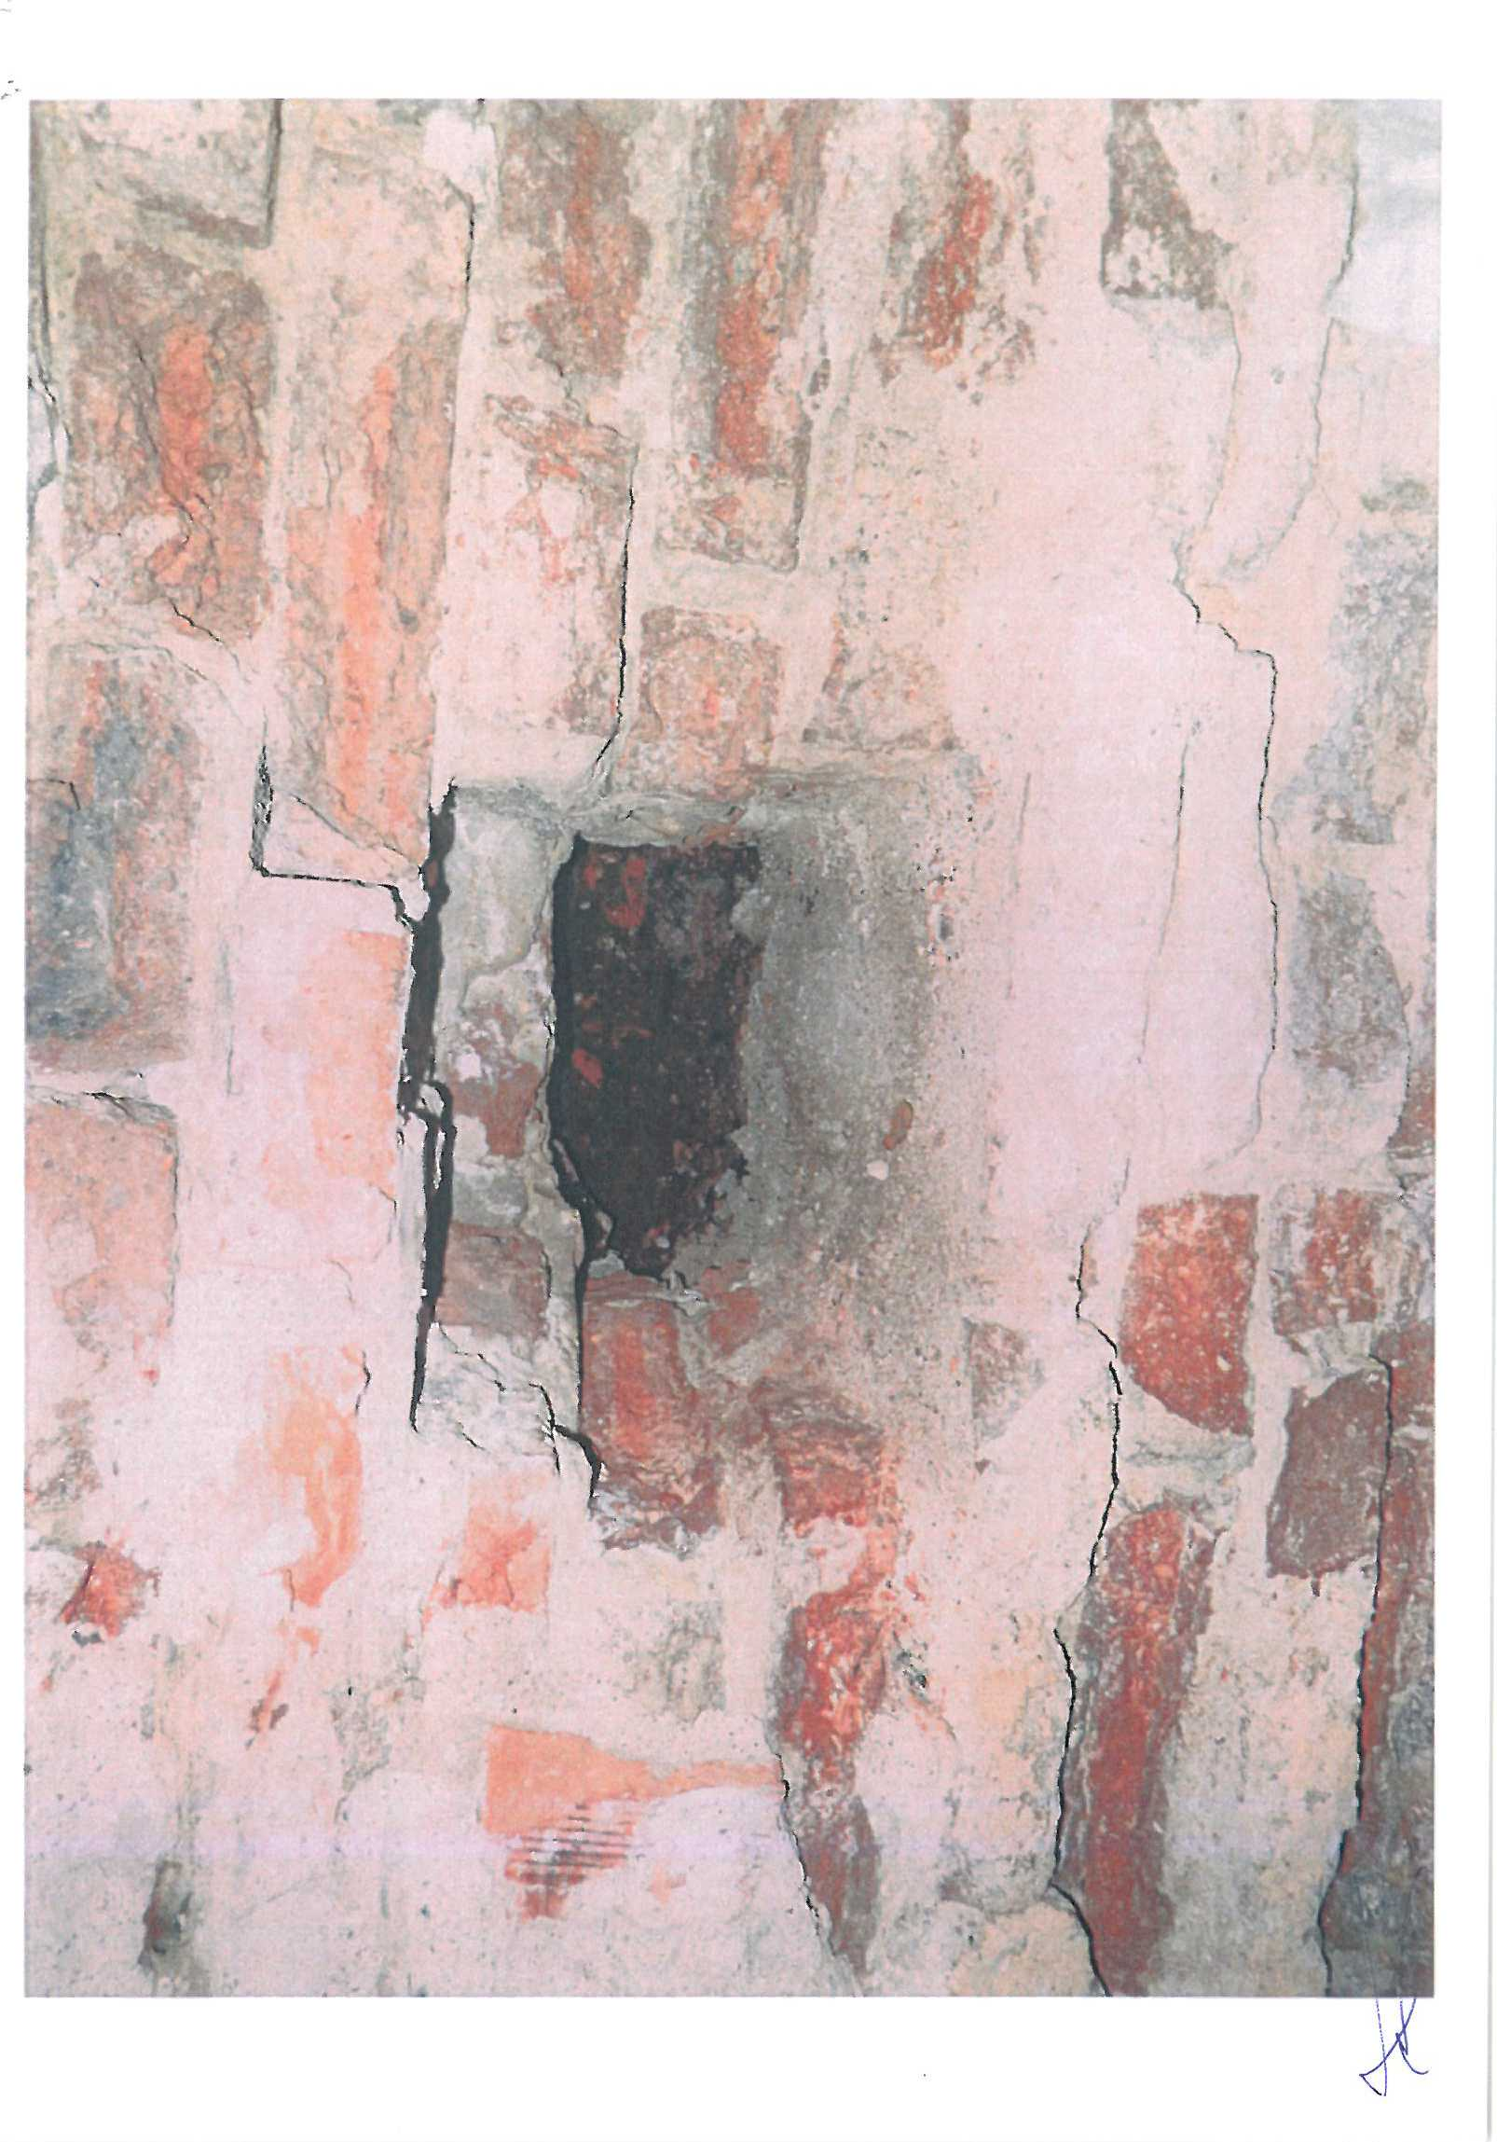

SO 01

STRAKOVA AKADEMIE - OPRAVA VNĚJŠÍHO PLÁŠTĚ A OPLOCENÍ OPRAVA VNĚJŠÍHO PLÁŠTĚ

|  |  |  |  |  |  |  |  |  |  |  |  |  |  |
| --- | --- | --- | --- | --- | --- | --- | --- | --- | --- | --- | --- | --- | --- |
| 1. | PF19.1.1 | - omytí mírně tiskovou vodou - rozsah 100% | m2 | 37,044 |  | 37.044 | 91,81 | 3 401 |  |  |  |  |  |
| 2. | 622135001_1 | vyrovnáni podkladu vnějších stěn vápennou hydraulickou mallou u do 10 mm | m2 | 65,869 |  | 65,869 | 284.00 | 18 707 |  | 0,02048 | 1,3 |  |  |
| 3. | 822135001_1 | Příplatek k vyrovnání vnějších stěn vápennou hydraulickou mallou za každých daláich 5 mm tl | m2 | 304,687 |  | 304,687 | 58.00 | 17 672 |  | 0.00790 | 2,4 |  |  |
| 4. | 01909IOOI_1 | Ochrana zdiva u paty objektu před kontaminaci znečištěnou vodou  - provizorní PE folia * provizorní plechové sběrné žlaby napojené do sběrných sudů resp. do kanalizace  - zřízeni, údržba, demontáž - po dobu čistění a odstraňováni nálérů | m | - 19.27 |  | - 19,27 | 579,13 | -11 160 |  | 0.00790 | -0.2 |  |  |
| 5. | PF4 | Odsolenl - metodou falesného líce - kompresním absorbenlem soli - aplikece 2-3 násobně / standard: odsolovacl omítka HKP (na bázi vzdušného vápna CL 00. tubag, Remmers) -otlučeni obětované omítky viz odd. 0096: Bourací práce | m2 | -34,333 |  | - 34,333 | 1659,69 | - 56 982 |  | 0,00790 | - 0,3 |  |  |
| 8 1 | pfwt.t | ■ omytímimétlakz- iu vodou-rozsah 100% | m2 | -34.333 |  | - 34,333 | 91.81 | - 3 152 |  | 0.00790 | - 0,3 |  | - |
| 82 | pf! 9 12 | - konsolidace ponechávaných omítek nebo očištěného zdiva - konsoldanty na bázi omanckřemičianů - rozseti 100% | m2 | - 34,333 |  | - 34,333 | 138,43 | -4 753 |  | 0.00700 | - 0,3 |  |  |
| 8 3 | PF19 1.3 | - minerální izolační stěrka odolná síranům ve více vrsvách - rozsah !00 % | m2 | - 34,333 |  | -34,333 | 692,13 | - 23 763 |  | 0.00790 | -0,3 |  |  |
| 8 5 | PF1S 15 | -nová dvouvrsivá omítka sanační WTA (se spodní vrstvou nehydrofobni pro jímaní soli a, vrchní hydrofobní} - rozsah 100 % Sanační trossová vápenná omítka dle WTA -Pojivová báze: trastové vápno .skupina malt: R CS WpodiB DIN EN 990-I.P li podle DIN V 18550. MG PII podle DIN IBÓX.zmitost; 0 - 1.2 mm, odofnosIprol/srjiřálrjmDodle WTA 2-9-04, Pevnost v tlaku. 5 N/mm1, | m2 | -34,333 |  | -34,333 | 1 237,63 | - 42 492 |  | 0.00790 | -0.3 |  |  |
| 5.7 | PF5.1.7 | -nové jádrová omllka tloušťka 17-22 mm vápenné omítky jádrová - z pňrn zeného hydraulického vápna o kamenivem 0-4 mm, odolně proti vlhkosti a mrazu, pevnost v Uoku 5 MPa | m2 | 34,333 |  | 34,333 | 555,75 | 19 081 |  | 0,00700 | 0.3 |  |  |

0082: Úprava povrchů vnějši -83 441 2.5

PROJEKTOVÉ INSTRUKCE

|  |  |  |  |  |  |  |  |  |  |  |  |  |  |
| --- | --- | --- | --- | --- | --- | --- | --- | --- | --- | --- | --- | --- | --- |
| Poř.č. | Kód | popis | MJ | Výměra bez ztr. | Zlratn é | Výměra | Jedn. cena | Cena |  | Jedn. hmotn | Hmornoil Jédn. sut | | Suť |
|  | |  |  |  | |  |  |  |  |  |  |  | |
| Pl 02 | | Proiektnvá instrukce č.02 Anglické dvorky č. 1.7.8 | | | |  |  | 8 630 | poznámky |  | 27,7  26.2 | nu | |
|  | | 0031: Nosné a výplňové zdivo |  |  | |  |  | 48 428 |  |  |  | |
| 1. | 311113141 | Nosná zed tl 150 mm z hladkých tvárnic značeného bednénl včetně výplné z betonu tř. c 20/25 | m2 | 34,333 |  | 34,333 | 686.00 | 23 552 | dle URS Praha 2018/I | 0,36277 | 12,5 |  |  |

|  |  |  |  |  |  |  |  |  |  |  |  |  |  |
| --- | --- | --- | --- | --- | --- | --- | --- | --- | --- | --- | --- | --- | --- |
| 2. | 311113147-R | Příplatek k cené za přizdlvku po záběrech z hladkých tvárnic ztraceného bedněni včetně výplni z belonu tf. C 20/25 | m2 | 34.333 |  | 34.333 | 106,53 | 3 657 | R- poloika dis ÚRS Plaha 2018/I | 0.38277 | 12,5 |  |  |
| 3. | 311381821 | Výztuž nosných zdi bslcnárskcu ocelí 10 505 | t | 0,213 |  | 0.213 | 37 800,00 | 8 051 | dle ÚRS Praha 2018/I | 1,04881 | 0.2 |  |  |
| 4 | 053B45134 | Nerezová kotva M 12 dl 215 mm pro střední zatižerlí do zdiva a < vrtáním jru | kus | 58.0 |  | 58.0 | 128,00 | 7 424 | dle ÚRS Praha 2018/I | 0,00035 | 0,0 |  |  |
| 5. | 977312110J) | Vyfrězovánl okapni drážky v kamenně korunů zdi | m | 19,27 |  | 19.27 | 298.00 | 5 742 | Nejedná se o řezánl mazanlny. ale o vyfrézovánl spodní drážky kamenné koruny |  |  |  |  |

|  |  |  |  |  |  |  |  |  |  |  |  |  |  |
| --- | --- | --- | --- | --- | --- | --- | --- | --- | --- | --- | --- | --- | --- |
| 0096: Bouraciprjce 34 857 - 6.2 | | | | | | | | | | | | | |
| 1. | 078015301 | Otlučeni vnějšlch omítek MV nebo MVC průčelí v rozsahu do 100 % - odstraněni odsolovacich omliek | m2 | - 85,833 |  | -85.833 | 70,63 | -6 062 |  |  |  | 0,05900 | SIÍS.7 |
| 2. | 085111111 | Otlučeni omítek stěn - poškozená Štuková i jádrová vrsl a-pro sanace | m2 | - 34,333 |  | - 34.333 | 91,81 | - 3 152 |  |  |  | 0,05900 | mm |
| 3. | 711131821 | Odstraněni izolace proti zemni vlhkosti svislé | m2 | 155,02 |  | 155,02 | 11.60 | 1 798 | dle ÚRS Praha 2018/I |  |  | 0.00450 | 0.7 |
| 4. | B85112113 | Odsakáni degradovaného betonu slěn U do 50 | m2 | 28,825 |  | 28,825 | 443.00 | 12 769 | dle ÚRS Praha 2018/I |  |  | 0.11000 | 3.2 |
| 5. | 987031743 | Přisékánl plošné zdiva zcihel pálených na MC II do 150 mm | m2 | 34.333 |  | 34,333 | 466.00 | 15 999 | dle ÚRS Praha 2018/I |  |  | 0,27500 | 0.4 |
| a. | 007013117 | Vnitrostavenislnl doprava suti a vybouraných hmot pro budovy v do 24 m s použitim mechanizace | ! | 6.22 |  | 6,22 | 1 081,98 | 6 730 |  |  |  |  |  |
| 7. | 0970135H | Od 'izsulj a vybouraných hmot zmeziskládky na skládku do 1 km snaložením a se sletěním | t | 6.22 |  | 6.22 | 515.56 | 3 207 |  |  |  |  |  |
| 8. | 997013500 | Příplatek k odvozu suli a vybouraných hmot na skládku 2KD 1 km přes 1 km | 1 | 118,18 |  | 118.18 | 19.78 | 2 338 |  |  | - |  | - |
| 9. | 907013800 | Poplatek za uložení stavebního odpadu na skládce Iskládkovné) | 1 | 6,22 |  | 6,22 | 197,75 | 1 230 |  |  | - |  | - |
| 711.: izolace proti vodě 8 171 | | | | | | | | | | 0,0 | | | |
| 1. | 711181215 | Izolace proli zemní vlhkosti a baztlakove voda nopovýml foliemi na ploše svislá s vrstva ochranná, odvelrávací a drenážní výšká nopku | m2 | 34.333 |  | 34,333 | 238,00 | 8 171 | dle ÚRS Praha 2018/1 | 0.00079 | 0.0 |  |  |

wsvéllivkv zažlucené ceny převzaty 2 rozpočtu GD

oslalnl-položky URS

|  |  |  |  |  |  |  |  |  |  |  |  |  |  |
| --- | --- | --- | --- | --- | --- | --- | --- | --- | --- | --- | --- | --- | --- |
| 1. | VN01 | VnitroslaveniStnl přesun hmot | Kč | 1.0 | _ | 1,0 | 360.67 | 361 | ok - v SoD 4.5 % z celkové ceny |  | _ | 0,00800 | 0.0 |
| 3. | VN03 | Koordinační črnnost - v rozsahu nezbytném pro provedeni stavby | Kč | 1,0 |  | 1.0 | 156,29 | 156 | ok - v SoD 1.95 % zcalko 'ů ceny |  |  | 0,00800 | 0.0 |
|  |  |  |  |  |  |  |  |  |  |  |  |  |  |
| 4. | VIJ 04 | Náklady spojené s omezenými podmínkami na staveništi | KS | 1.0 |  | 1,0 | 97.78 | 98 | ok - v SoD 1.22 % zcelkovó ceny |  |  | 1.00000 | 1.0 |

Vedlejší a ostatní náklady 615

w*v<.eiioCAI Ccz

1 z 1